Введение в физику

**Вариант №9**

9.1. Найти модуль разности векторов  и косинус угла *α* между векторами  и . Ответ округлить до двух значащих цифр.

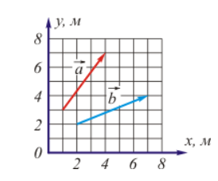

9.2. Найти модуль суммы векторов  и модуль векторного произведения . Ответ округлить до двух значащих цифр.

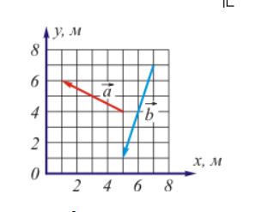

9.3. Найти значение производной от функции*f(x) = ln(4x3) + 5 cos x* в точке с координатой *х* = 1.

9.4. Найти частные производные *z'x* и *z'y* функции *z = x cos y + y sin x*.

9.5. Найти градиент функции *u = f(x; y; z)* в точке *М*: *u = xy – x / z, M*(-4, 3, -1).

**Вариант №3**

3.1. Частица движется так, что ее радиус-вектор зависит от времени по закону

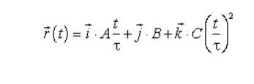

где  – постоянные величины,

 – единичные орты в декартовой системе координат.

Найдите тангенс угла, под которым будет направлена скорость  к оси *х* в момент времени *t* = 1 с, если  с. *А* = 2 м, *В* = 3 м, *С*= 4 м.

а) 0; б) 1,0 ; в) 2,0; г) 3,0; д) 4,0.

3.2. Частица движется так, что ее скорость зависит от времени по закону

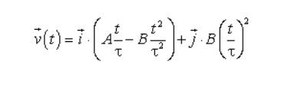

где  – постоянные величины,

 – единичные орты в декартовой системе координат.

Через сколько секунд ускорение частицы будет перпендикулярно оси *х*, если  с,  *А* = 3 м/c, *В* = 5 м/c.

а) 1,4 c; б) 1,2 c; в) 1,0 c; г) 0,8 c; д) 0,6 c.

3.3. Частица начала свое движение из начала координат, и ее скорость зависит от времени по закону

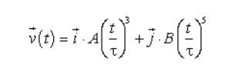

где  – постоянные величины,

 – единичные орты в декартовой системе координат.

На какое расстояние от начала координат удалится частица в момент времени *t* = 1 с, если  с. *А*= 3 м/c, *В* = 4 м/c.

а) 9,00 м; б) 7,00 м; в) 5,00 м; г) 3,00 м; д) 1,00 м;

3.4. Частица начала свое движение из начала координат с нулевой начальной скоростью, и ее ускорение зависит от времени по закону

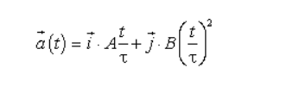

где  – постоянная величина,

 – единичные орты в декартовой системе координат.

Какая величина скорости будет у частицы в момент времени *t* = 1 с, если  с. *А*= 3 м/с2, *В*= 4 м/с2.

а) 1,00 м/с; б) 2,00 м/с; в) 3,00 м/с; г) 4,00 м/с; д) 5,00 м/с.

3.5. Частица из состояния покоя начала двигаться по дуге окружности радиуса  м с угловой скоростью, модуль которой зависит от времени по закону

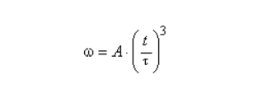

Через сколько секунд угол между полным ускорением частицы и ее скоростью будет равен 45°, если   с.  *А =* 5 с–1.

а) 0,55 с; б) 0,66 с; в) 0,77 с; г) 0,88 с; д) 0,99 с.

3.6. Диск радиуса  м начал вращаться вокруг своей оси так, что угол его поворота зависит от времени по закону

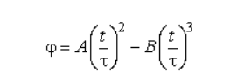

Через сколько секунд диск остановится, если  с?   *А*= 2 рад, *В* = 3 рад.

а) 0,222 с; б) 0,333 с; в) 0,444 с; г) 0,555 с; д) 0,666 с.